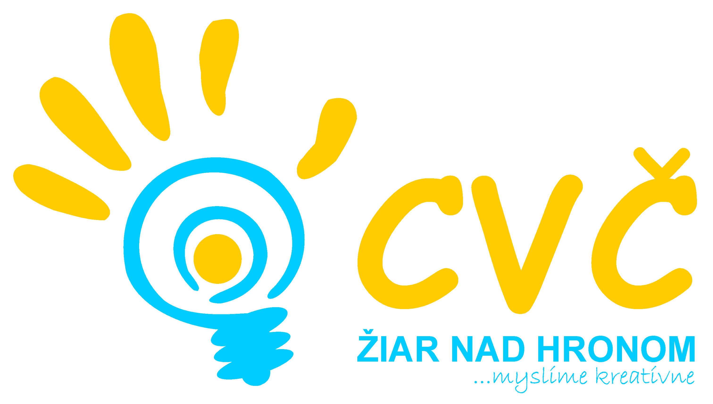
Program na mesiac November 2013
Oddelenia Centra voľného času v Žiari nad Hronom
Šport | Estetika  Pedagogika | Prírodoveda  Veda a technika | Mládež
14.11.2013 o 08:00 hod.  OK Basketbal SŠ  (školská postupová súťaž  v basketbale)  Miesto: Mestská športová hala, Žiar nad Hronom  Účastníci: chlapci a dievčatá SŠ  19.11.2013 o 07:45 hod.  OK Futsal SŠ  (školská postupová súťaž  vo futsale)  Miesto: Mestská športová hala, Žiar nad Hronom  Účastníci: chlapci SŠ  21.11.2013 o 08:00 hod.  RK Basketbal SŠ  (školská postupová súťaž  v basketbale)  Miesto: Mestská športová hala, Žiar nad Hronom  Účastníci: chlapci ZŠ | 11.11.2013 o 14:00 hod.  Hádankár  (vedomostný kvíz pre deti z ŠKD)  Miesto: CVČ, Ul. M.R. Štefánika č. 17, Žiar nad Hronom  Účastníci: deti ŠKD | 02.11.2013 o 07:45 hod.  Doláče, euráče, lováče, čo s Vami?  (interaktívna beseda zameraná na tému finančná gramotnosť)  Miesto: základné školy v meste Žiar nad Hronom  Účastníci: deti II. stupňa ZŠ  05.11.2013 od 8,00 hod.  Poznaj svoje možnosti  (projekt ProTech)  Miesto: MsKC-estrádna sála  Účastníci: žiaci 8.roč. ZŠ  Spolupráca so SSOŠ tech. ZH  06.11.2013 od 07:30 hod.  Informovaný sa vie chrániť  (interaktívna beseda)  Miesto: ZŠ v meste  Žiar nad Hronom  Účastníci: chlapci a dievčatá ZŠ  21.11.2013 o 07:30 hod.  First lego league  (krajské kolo)  Miesto: MsKC, Žiar nad Hronom  Účastníci: deti ZŠ a SŠ  26.-28.11.2013 od 07:30 hod.  Areál školy pre vtáčiky  Miesto: CVČ, Ul. M.R. Štefánika č. 17, Žiar nad Hronom  Účastníci: deti zo ZŠ v meste Žiar nad Hronom | Termín neurčený  Stretnutie mestského školského parlamentu  Miesto: CVČ Žiar nad Hronom  Účastníci: členovia MŠP ZŠ a OGY
Pripravujeme
Šachový turnaj OK Florbal chlapci a dievčatá SŠ Olympiáda zo slovenského jazyka a literatúry
Silový päťboj Chémia ako vedný odbor

Pravidelná záujmová činnosť
Tenis  Florbal  Karate  Bedminton  Gymnastika | Rekreačné plávanie  Kreatívna tvorba  Tanečná pre MŠ  Moderný tanec  Malý výtvarník | Hronček  Digi foto  Maškrtníček  Dievčenský futbal  Kynologický krúžok | Ľudový tanec MŠ  Športové hry MŠ  Otvorené mosty  Prípravka – Hron

